

**Curso:** 1° Medio.

**Asignatura:** Química.

**Clase:** 2° Estequiometria.

**Contenido**: OA 20. Establecer relaciones cuantitativas entre reactantes y productos en reacciones químicas (estequiometría) y explicar la formación de compuestos útiles para los seres vivos, como la formación de la glucosa en la fotosíntesis. -Ley de conservación de la materia.

**Instructivo:** Recuerda que esta actividad debe estar registrada en tu cuaderno de **forma ordenada**, podrás comunicar cualquier duda durante el desarrollo de la guía a la dirección de correo electrónico descrita en **el paso 4**.

**Paso 1:** Leer la guía de contenidos que se encuentra en este documento.

**Paso 2**: Para complementar esta guía, puede visitar los siguientes videos:

<https://www.youtube.com/watch?v=geVJ1LNRLnA>

<https://www.youtube.com/watch?v=or9gijhz-2A>

<https://www.youtube.com/watch?v=4oBWHufbcQg>

**Paso 3:** Asistir a clases online de acuerdo con el horario programado en la página web del colegio o por el link que envía el profesor Juan Pablo a sus respectivos correos. Para ello, se solicita haber leído la guía de contenidos publicada y anotar las dudas que hayan podido surgir de la misma y de las actividades.

**Paso 4:** Desarrollar las actividades elaborando un Documento de Word, posteriormente enviarlo al correo, de lo contrario, en caso de no contar con computador, desarrollar la actividad en el cuaderno con **letra clara y legible** y enviar fotografías de **forma ordenada** al correo: [veronicanazaretquimica@gmail.com](mailto:veronicanazaretquimica@gmail.com). Recuerde que el documento y el correo debe llevar NOMBRE Y APELLIDO del alumno(a) y el CURSO correspondiente (**plazo de entrega: martes 27 de octubre**). El/la estudiante que no entregue en el plazo señalado, verá afectada la calificación de su trabajo (se descontará una décima por cada día de atraso sin justificación).

**Guía de contenido**

* **Leyes Ponderales o de la combinación química**.

Si atendemos a las leyes que rigen la materia y sus transformaciones, podemos explicar porque los cambios en la materia no alteran su masa y en que proporción se combinan los elementos para formar un compuesto.

Las leyes de la combinación química, también llamadas leyes ponderales, son:

* la ley de conservación de la masa,
* las leyes de las proporciones definidas, múltiples y reciprocas, y
* la ley de volúmenes de combinación.

Estas leyes avalan la existencia del átomo como estructura básica de la materia. Los átomos tienen masas definidas que no cambian en una reacción química. A su vez, los compuestos se forman por la combinación de átomos de dos o más elementos en una razón simple de números enteros, como 1 es a 1 (1:1) y 2 es a 1 (2:1).

* **Ley de conservación de la masa**

En la época previa a Lavoisier, la química era más un arte culinario que una ciencia, y en realidad, se elaboraban más recetas que fórmulas, se confundían sustancias puras por mezclas; además, no se tenía claridad sobre cómo se combinaban las distintas sustancias. El gran giro que le dio Lavoisier al estudio de la materia fue la experimentación, es decir, observó, midió masas, formuló hipótesis, buscó evidencias y razonó sobre las transformaciones químicas.

La combustión era una de las grandes problemáticas de la Química durante el siglo XVIII. Lavoisier comprobó que, al calentar metales como el estaño y el plomo en recipientes cerrados con una cantidad limitada de aire, estos se recubrían con una capa de calcinado. La calcinación de un metal era el resultado de la ganancia de algo: una parte de aire.

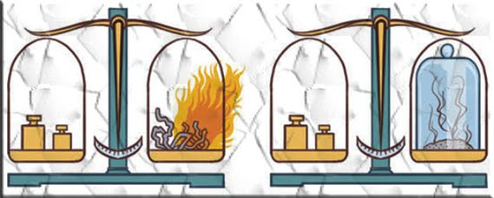La experiencia anterior y otras más realizadas por Lavoisier pusieron de manifiesto que si tenemos en cuenta todas las sustancias que forman parte en una reacción química y todos los productos formados, nunca varía la masa. A continuación, se observa una imagen que representa el experimento de Lavoisier:

Por tanto, gracias a las experiencias que realizó Lavoisier se pudo establecer que: “**en una reacción química siempre se cumple que la suma de las masas de los reactantes es igual a la suma de las masas de los productos”.** Este importante postulado, conocido como ley de conservación de la masa, fue demostrado experimentalmente por Lavoisier en 1772.

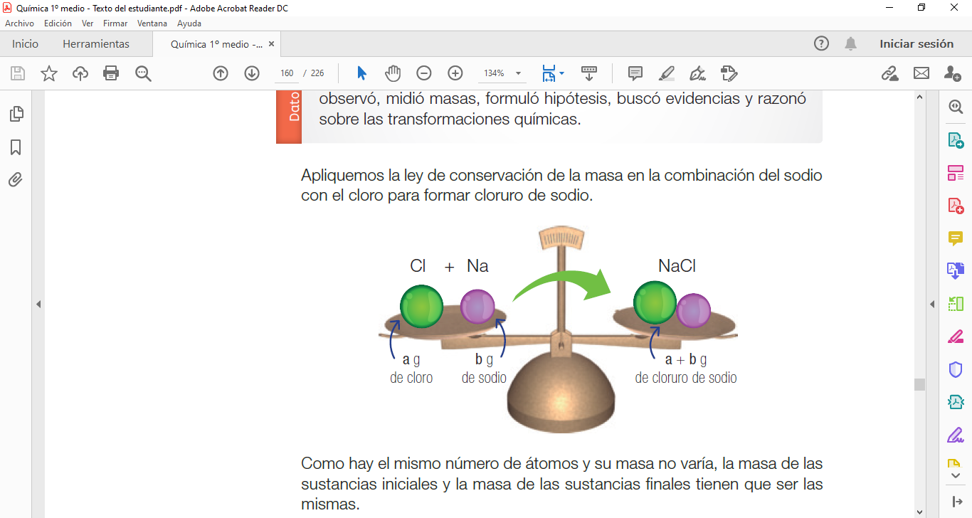

Apliquemos la ley de conservación de la masa en la combinación del sodio (Na) con el cloro (Cl) para formar cloruro de sodio (NaCl).

* **La masa molar aplicada a la ley de conservación**

Ya sabemos que los átomos de cualquier elemento tienen una masa atómica promedio que aparece escrita en la tabla periódica. Este valor se puede expresar en unidades de masa atómica (uma), en moles o en gramos según sea el cálculo estequiométrico que estemos trabajando. El valor de masa atómica de un átomo y de masa molar de una molécula corresponde a 1 mol de esa partícula, es decir, 6,022 x 1023 de átomos o moléculas.

Fíjate que las masas de combinación dadas corresponden exactamente a las masas atómicas del cloro (Cl) y del sodio (Na). Por lo tanto, la estequiometría de la reacción cumple con la ley de conservación de la masa: se produce 1 mol de cloruro de sodio (NaCl), lo que es equivalente a su masa molar.

**Ejercicio resuelto:**

Se combustiona 1,00 g de magnesio (Mg) al aire (O2) obteniéndose 1,64 g de óxido de Mg (MgO).

1. ¿Qué masa de oxígeno se consume en la reacción?
2. ¿Qué masa de oxígeno se necesita para combustionar 50,0 g de Mg?

Ecuación química balanceada: 2Mg + O2 2 MgO

1. Respuesta: b) Respuesta:

**1.** Aplicando la ley de conservación de masa. La masa de oxígeno que reacciona debe ser igual a la diferencia entre la masa del óxido y la masa del magnesio.

**2.** Masa de magnesio + masa de oxígeno = masa de óxido de magnesio.

**3.** 1,00 g de magnesio (Mg) + *X* g de oxígeno (O2) = 1,64 g de óxido de magnesio (MgO).

**4.** *X* g de oxígeno (O2) = 1,64 g de óxido de magnesio (MgO) - 1,00 g de magnesio (Mg).

**5.** *X* g de oxígeno (O2) = 0,64 g. Masa de oxígeno que se requiere para que reaccione con 1.0 g de Magnesio.

1. Sabemos que 1,00 g de magnesio, reaccionan completamente con 0,64 g de oxígeno, por tanto:

1,00 g de magnesio → 0,64 g de oxígeno

50,0 g de magnesio → X g de oxígeno

*X* = 32,0 g de oxígeno

* **Ley de las proporciones definidas**

A principios de 1799, el químico francés Joseph Louis Proust demostró que la proporción en masa de los elementos en un compuesto es siempre la misma. Además, probó experimentalmente que la proporción en que se combinan dos o más elementos no depende del método que se use para sintetizar el compuesto en el laboratorio.

En las reacciones químicas, la relación en masa de los reactantes es fija e invariable y, por lo tanto, la composición que tiene el compuesto formado es definida, lo cual hace único a dicho compuesto, es decir el agua pura cualquiera sea la procedencia de esta (manantiales, laboratorios o lluvia) y cualquiera sea la cantidad que se tenga de esta, siempre estará constituida por hidrógeno y oxígeno y estos siempre estarán en proporción 1:8 en peso.

La ley que postuló Proust dice que “**los elementos se combinan para formar compuestos en una proporción de masa fija y definida”**.

**Ejemplo:**

Para determinar la proporción de masa de una molécula, debemos saber primero que las masas de los elementos que conforman esa molécula se obtienen a partir de la información que entrega la tabla periódica.

En este caso, la masa molar de la molécula de agua (H2O) corresponde a 18 g. Por tanto:

La composición del agua esta en una proporción de masa 1 es a 8

H2O = 2 g de Hidrogeno = 1 = 0.125

16 g de Oxigeno 8

**Ejercicio resuelto:**

P Mg = 72,9 g = 2,6 g

N 28 g

2,6 g = *X*

9,27 g

*X* = 24,1 g masa de Mg que se necesita para que reaccione con 9.27 g de N.

Si 72,9 g de magnesio (Mg) reaccionan completamente con 28,0 g de nitrógeno (N).

1. ¿Qué masa de magnesio (Mg) se necesita para que reaccione con 9,27 g de nitrógeno (N)?

* **Ley de las proporciones múltiples**

La proporción en masa en que se combinan los elementos es una clara evidencia de la existencia de los átomos. Ciertos pares de elementos pueden combinarse para formar solo un compuesto. Por ejemplo, el único compuesto que forman el sodio y el cloro es el cloruro de sodio (NaCl). Otros pares de elementos pueden formar dos o más compuestos diferentes. Por ejemplo, hidrógeno y oxígeno pueden formar agua (H2O) y peróxido de hidrógeno (H2O2).

En 1803, John Dalton estableció la ley de las proporciones múltiples, que plantea que **“cuando dos elementos se combinan para formar más de un compuesto, la masa de uno de ellos, que se une a una masa fija del otro, está en relación de números enteros y sencillos, como 1:2, 3:1 y 2:3”**.

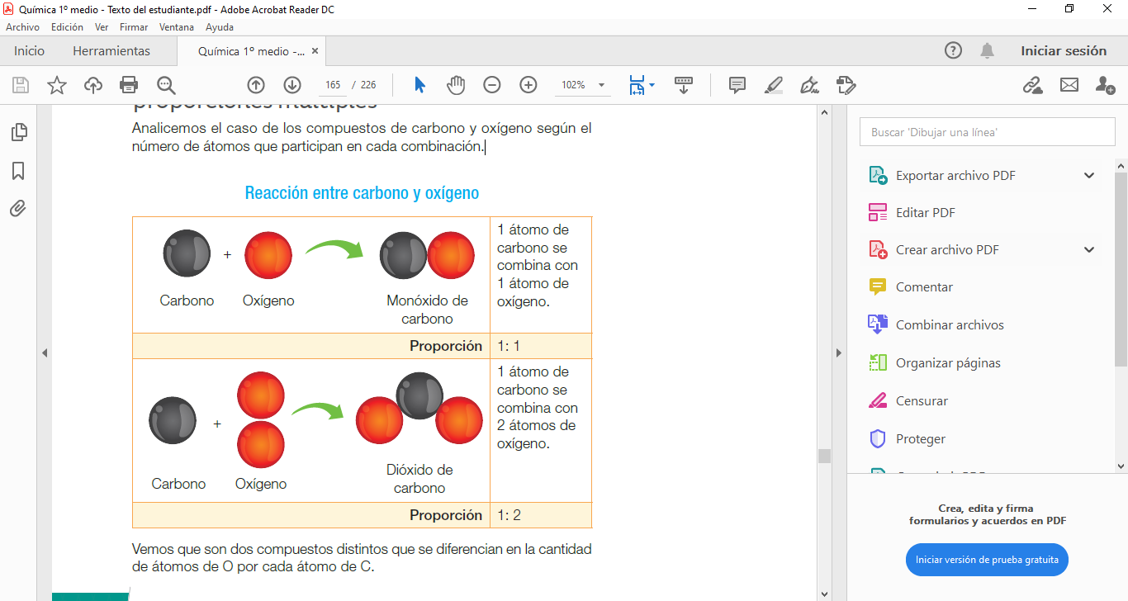Por ejemplo, el carbono (C) se une al oxígeno (O) formando dos compuestos comunes y estables: el monóxido de carbono (CO) y el dióxido de carbono (CO2).

* **Ley de las proporciones recíprocas**

En 1792, el químico alemán Jeremías Richter (1762-1807) postuló que si dos elementos, A y B, reaccionaban con una misma cantidad de un elemento C, al reaccionar entre sí los dos primeros, lo harían en las mismas cantidades con que reaccionaron con C, o en múltiplos sencillos.

Esta ley establece que**: “las masas de dos elementos que se combinan con la masa de un tercero conservan la misma proporción que las masas de los dos cuando se combinan entre sí”**. nos permite establecer un concepto nuevo, el de equivalente químico (o simplemente equivalente): “cuando se combinan dos elementos entre sí, lo hacen siempre según sus equivalentes o múltiplos de ellos”.

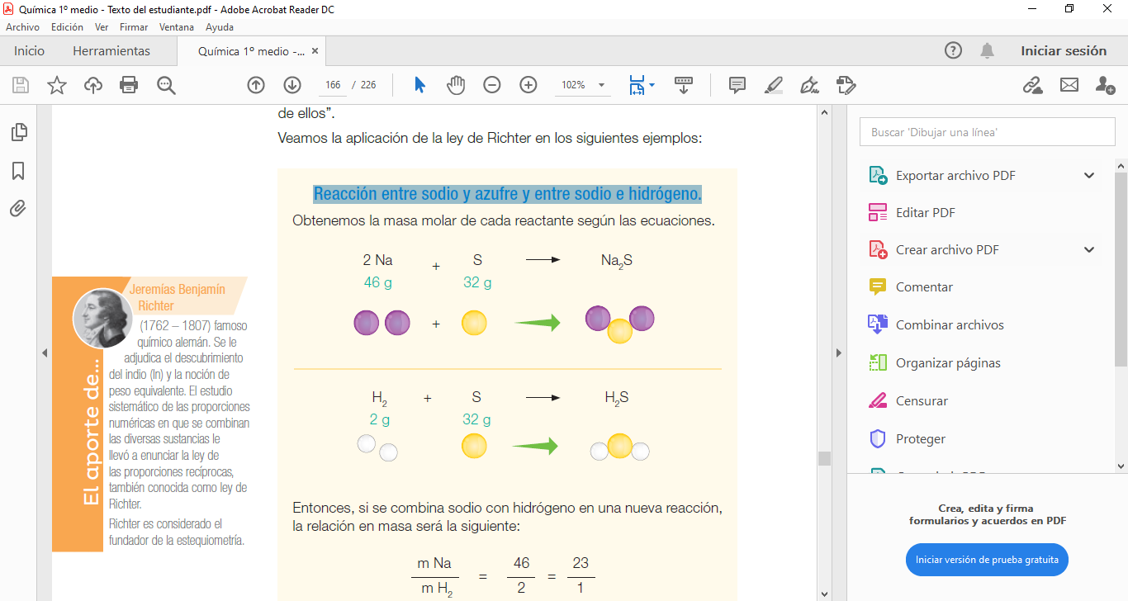

Reacción entre sodio y azufre y entre sodio e hidrógeno.

Obtenemos la masa molar de cada reactante según las ecuaciones:

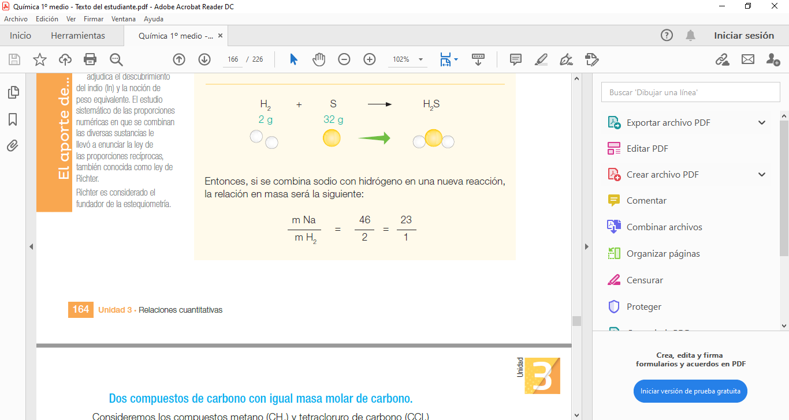

Entonces, si se combina sodio (Na) con hidrógeno (H) en una nueva reacción, la relación en masa será la siguiente:

* **Ley de los volúmenes de combinación**

En 1809, el químico francés Joseph Louis Gay-Lussac (1778-1850) observó que, en la formación del agua, a partir de sus elementos constitutivos, ambos gases, reaccionaba un volumen de hidrógeno con dos volúmenes de oxígeno y se obtenían dos volúmenes de vapor de agua, con la condición de que los volúmenes de los gases se midieran a la misma presión y temperatura.

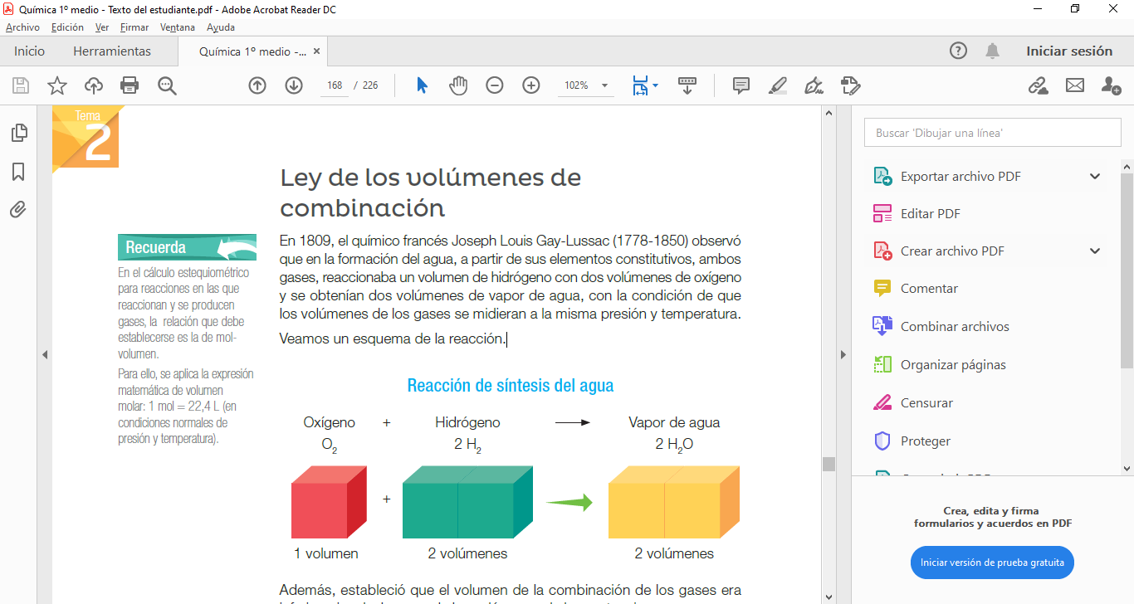

Veamos un esquema de la reacción.

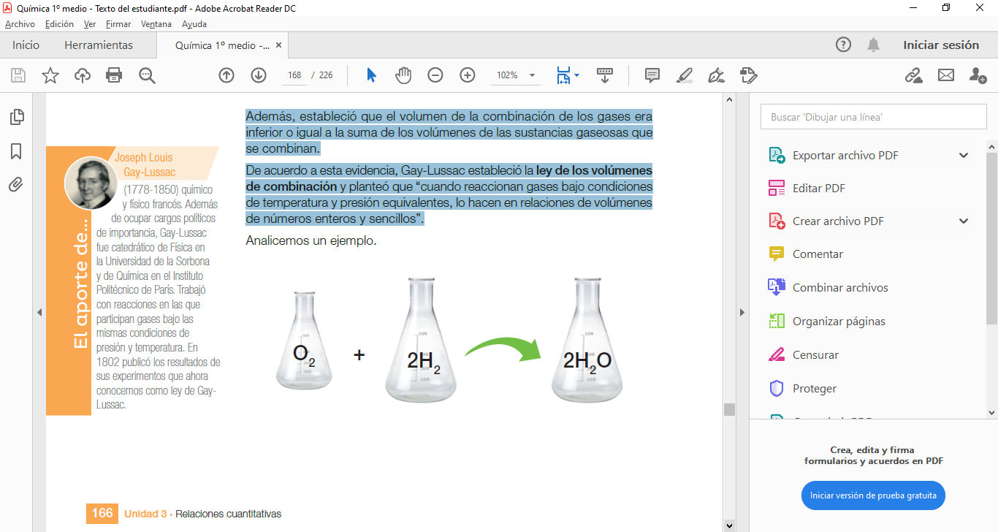Además, estableció que el volumen de la combinación de los gases era

inferior o igual a la suma de los volúmenes de las sustancias gaseosas que se combinan.

De acuerdo con esta evidencia, Gay-Lussac estableció la ley de los volúmenes de combinación y planteó que **“cuando reaccionan gases bajo condiciones de temperatura y presión equivalentes, lo hacen en relaciones de volúmenes de números enteros y sencillos”.**

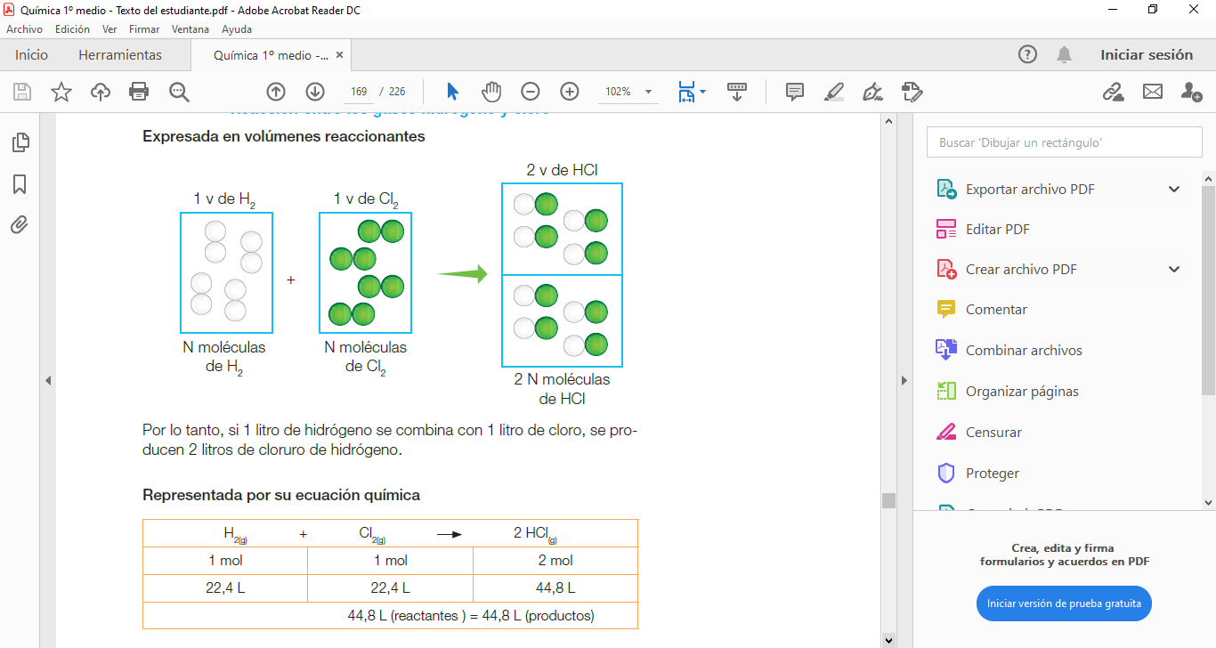

Representada por su ecuación química

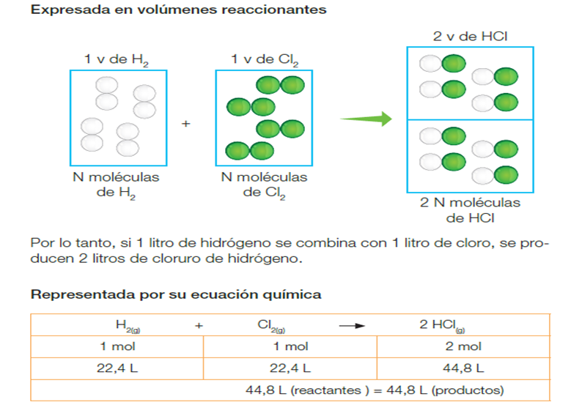

Por lo tanto, si 1 L de H se combina con 1 L de Cl, se producen 2 L de HCl.

2 litros de cloruro de hidrógeno.

**ACTIVIDAD**

* **Recuerda leer detenidamente la guía y contestar:**

1. Si 72,9 g de magnesio reaccionan completamente con 28,0 g de nitrógeno ¿qué masa de magnesio se necesita para que reaccione con 12,30 g de nitrógeno?
2. Se combustiona 2,00 g de magnesio al aire obteniéndose 2,85 g de óxido de Magnesio (MgO).
3. ¿Qué masa de oxígeno se consume en la reacción?
4. ¿Qué masa de oxígeno se necesita para combustionar 50,0 g de Mg?
5. Comprueba en las siguientes ecuaciones químicas, el cumplimiento de la ley de conservación de la masa: la masa de los reactantes es igual a la masa de los productos.

|  |  |  |
| --- | --- | --- |
| Ecuación química | Masa de los reactantes | Masa de los productos |
| $N_{2}O_{5}+H_{2}O→$ ${HNO}_{3}$ |  |  |
| $$H_{2}+F_{2}→HF$$ |  |  |
| $${Na}_{2}O+H_{2}O→NaOH$$ |  |  |
| $$HClO_{3}+NaOH→{NaClO}_{3}+H_{2}O$$ |  |  |
| $$HCl+{Sn(OH)}_{4}→{SnCl}_{4}+H_{2}O$$ |  |  |

1. Establece la relación entre los volúmenes molares de las siguientes sustancias, teniendo en cuenta la ecuación química balanceada, determina cada uno de los volúmenes en L en condiciones normales de presión y temperatura y señala si el volumen total de productos es menor o igual a los volúmenes de los reactivos (recuerda la ley de volúmenes de combinación).
$$N_{2\left(g\right)}+{3F}_{2\left(g\right)}→2NF_{3\left(g\right)}$$

2. Supongamos que reaccionan dos elementos X e Y de forma que las relaciones de las masas (recuerda la ley de proporciones definida) son:

Experimento X (g) Y (g)

1º Reacción 2,50 1,20

2º Reacción 2,50 0,60

3ª Reacción 5 2 40

4º Reacción 2,50 0,40